雲林縣虎尾鎮中正國小103年度推動「生態有機校園」成果
【節約用電、用水宣導】

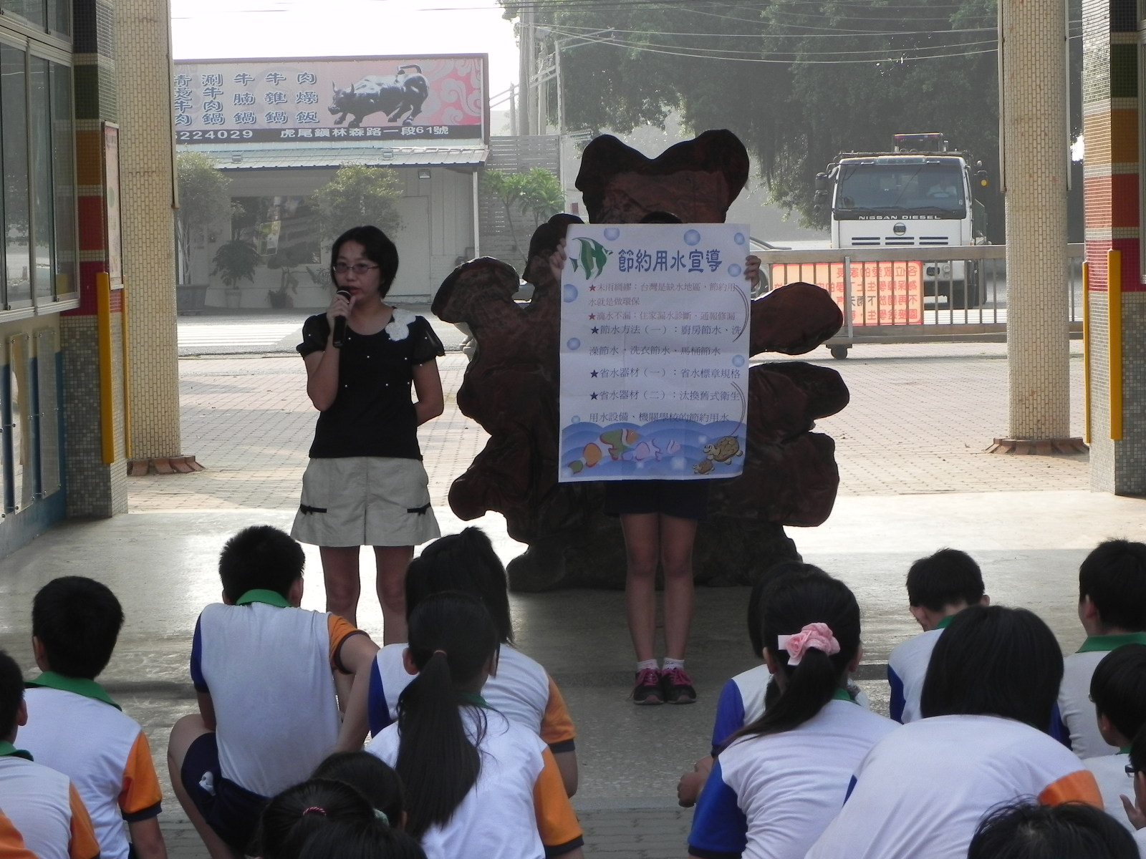
照片說明：節約用水宣導
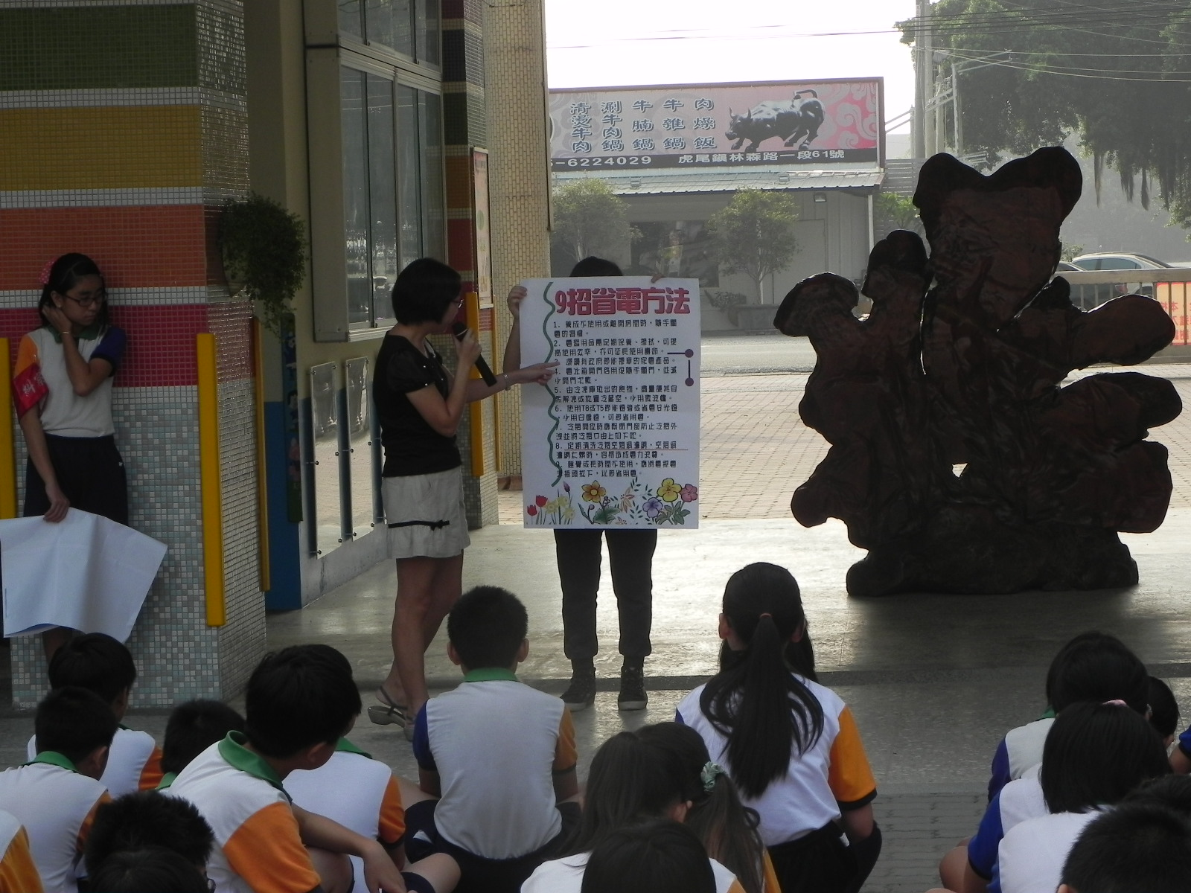
照片說明：9招省電方法宣導

